我们以实训八为例，当我们打开.sln为后缀的文件

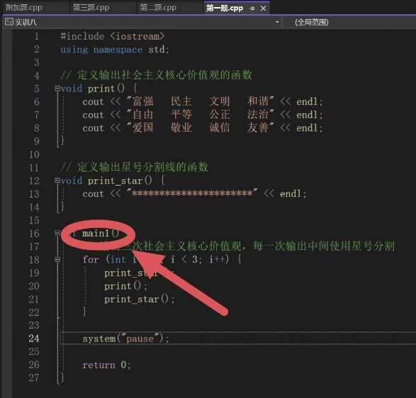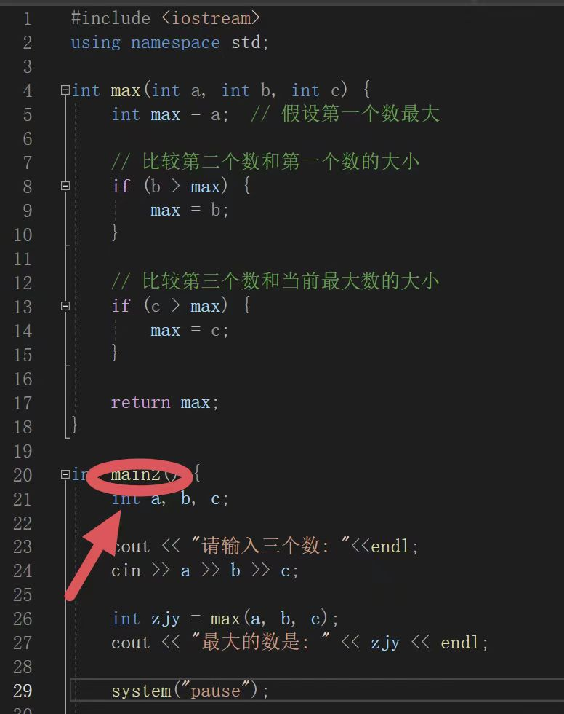

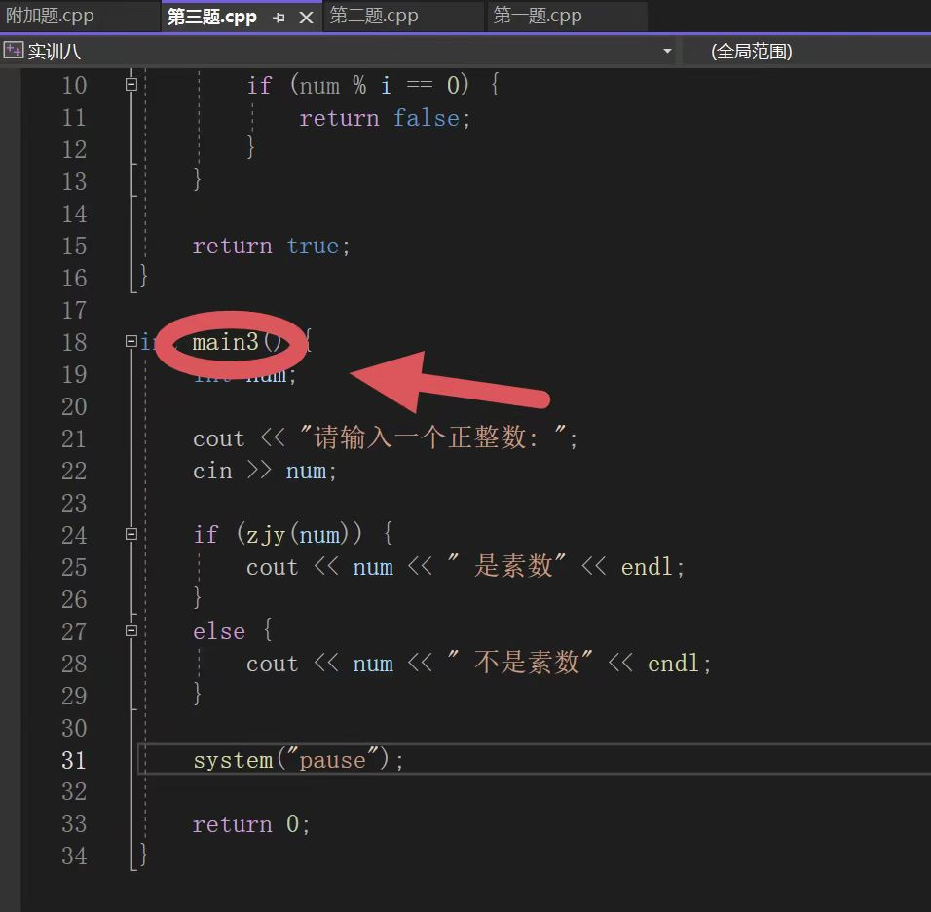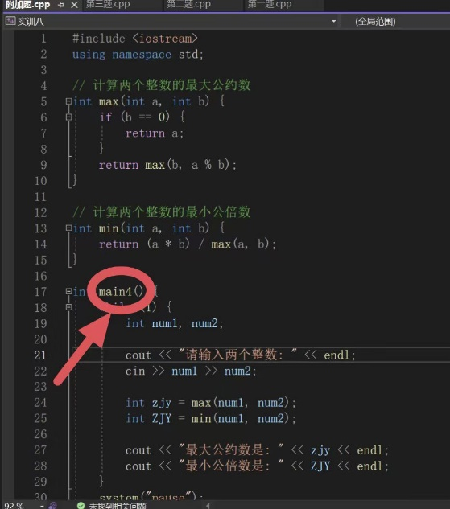

我们发现main函数后有序号，假如我们要运行第一题的程序只需将main1后的1删去，其他函数不变，就可以跑通了，如果要运行第二道题的程序，将第一道题的函数main后加上1，将main2后的2删除，就可以执行不调试了，以此类推。

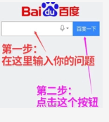

出现问题可以去百度上查（但大概率解决不了），推荐去CSDN(可以解决小白90%的问题)

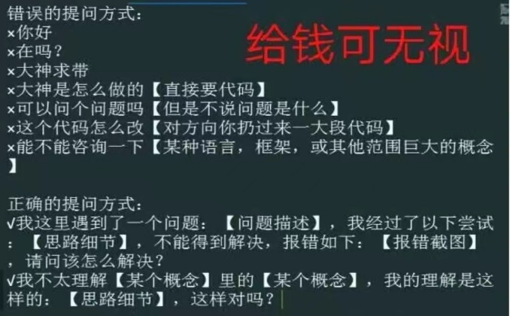

免费

